乐动校园强体魄 体教融合促发展
——深化新时代学校体育工作高质量发展工作方案
上海市青浦区思源小学
一、指导思想
为全面贯彻党的教育方针，按照《教育强国建设规划纲要（2024—2035年）》《深化新时代中小学体育工作高质量发展的若干措施》等文件要求，落实“五育并举”根本任务，深入推进体教融合发展，切实提升我校学生体质健康水平。本方案立足 “思源”办学理念，坚持“健康第一”的教育理念，以增强学生体质为核心，以健全体育课程体系为载体，以丰富校园体育活动为抓手，构建“教会、勤练、常赛” 的校园体育新格局，让学生在运动中强健体魄、锤炼意志、学会感恩，成长为担当民族复兴大任的时代新人。
二、工作目标
（一）体质提升目标：通过两年时间，全校学生《国家学生体质健康标准》测试优良率提升5%，合格率稳定，近视率、肥胖率年均下降0.5%，推动学生身心和谐发展。
（二）课程建设目标：构建“基础体育+特色项目+课后社团”的三级课程体系，打造1-2项具有“思源”辨识度的校园体育特色项目。借助丰富多元的体育活动，培育学生的团队协作精神、竞争意识以及坚韧不拔的意志品质。
（三）素养培育目标：充分激发学生对体育运动的热忱，让每位学生掌握2项体育技能，养成1项终身锻炼的习惯，形成“人人爱运动、班班有队伍、校校有特色”的校园体育文化氛围。
三、组织架构
（一）领导小组
组长：王慧
副组长：顾春花、郁颖、杨禧
职责：负责组织领导“每天综合体育活动不低于2小时”的指导、检查和评比工作，保证活动正常有序开展。
（二）工作小组
组长：李佳
成员：体育组教师、卫生教师、各班班主任、配班教师
职责：负责“每天综合体育活动不低于2小时”的具体实施，包括拟定方案、组织训练等。
四、主要举措
为确保方案落地，我校将实施“四大工程”，推动体育工作与教育教学深度融合。
（一）课程提质工程：筑牢体育教学主阵地
1.开足开齐，刚性落实：严格执行国家课程标准，确保一至五年级每周5节体育与健康课、2节体育活动课，学生每天在校综合体育活动时间不低于2小时。不得以任何理由挤占、挪用。将体育课程纳入学校教学质量评价体系，确保教学时间不缩水、教学内容不打折。
2.深耕课堂，提升效能：推行体育课堂“精准教学”。要求体育教师备课必须明确“运动能力、健康行为、体育品德”目标，课堂实施“精讲多练”，保证学生每节课练习密度不低于50%。每学年的教学研究节上开展体育学科专题研讨活动，通过同课异构、名师引领等方式，提升教师专业素养。
3.课课练打卡，强化体能：在每节体育课结束前设置8-10分钟“体能专项练”环节，内容涵盖速度、耐力、力量、柔韧等，确保体能训练常态化。
（二）活动赋能工程：打造思源体育文化品牌
1.创新大课间，做亮“思源特色”：改革传统广播操，引入“武术操+校园集体舞+跑操”三位一体的大课间模式。结合学校地域文化，创编一套“思源拳” 、一套“思源韵律操”，让大课间成为展示学校精神风貌的窗口。
2.构建联赛体系，实现“人人有赛场”：建立“校级—年级—班级”三级体育竞赛制度。
校级：每年举办春季田径运动会和冬季趣味运动会，构建体育文化节。
年级：每月开展特色单项赛（如室外游戏创编等）。
班级：每周开展“阳光体育一小时”班级对抗赛，确保每位学生每年至少参加1次正式体育比赛。
3.家校协同，延伸锻炼空间：完善《思源小学家庭体育作业指南》，根据不同学段设计亲子运动项目。开展“家庭健身达人”评选，引导家长成为学生运动的陪伴者和榜样。
（三）师资强基工程：夯实体育育人专业保障
1.配齐配强师资：按标准配齐专职体育教师，建立体育教师与文化课教师同工同酬、同等待遇的激励机制，在职称评聘、评优评先中予以倾斜。
2.搭建成长阶梯：邀请体育名师驻校指导，为青年教师配备导师。每学期组织体育教师参加区级以上培训，鼓励教师考取专项裁判员证书，提升专业技能。
3.聘请校外智库：聘请区体校教练、退役运动员、民间体育达人担任校外辅导员，定期进校园指导特色项目训练，弥补校内师资短板。
（四）评价改革工程：树立科学育人导向
1.实施“过程性评价”：结合思源小学本真少年评选要求，将学生的课堂表现、大课间参与、社团活动、竞赛成绩等体育素养纳入综合素质评价，不再“一考定终身”。
2.推行“阳光体育星级评价”：设立“健体章”“拼搏章”“技能章”等，学生通过运动打卡、技能测试获取奖章，集齐一定数量可获评“思源体育之星”，在校级活动中予以表彰。
3.强化结果运用：将学生体质健康测试结果作为学生评优评先、毕业升学的重要依据。同时，将体质健康提升情况纳入教师绩效考核和班级量化管理。
五、工作任务
（一）保障运动时长（详见附件1：思源小学作息时间表）
1.体育与健康课安排（35分钟）
每天1节，每节35分钟。体育教师严格按照课程标准及教学计划，精心设计教案、认真授课。
2.大课间活动安排（70分钟）
每天上下午各1次，每次35分钟。
上午 | 下午
上午 | 周一至周四 | 周五
8:55—9:30  （35分钟） | 一、二年级14:45—15:20（35分钟） | 14:45—15:30  （45分钟）
8:55—9:30  （35分钟） | 三、四、五年级15:30—16:05（35分钟） | 14:45—15:30  （45分钟）
- 合理安排活动地点，保障充分的运动空间。（详见附件2：思源小学体育活动管理告知书）
- 精心设计活动内容，满足不同的学生需求。上午为广播操（希望风帆）和室外游戏，冬季开展象征性长跑。下午学生可根据学校统一安排在教学楼间、篮球场、操场、体育馆等场地开展篮球、长绳、阳光伙伴（两人三足）、短绳、踢毽子、拍毽子、滚铁环、跳格子、体育游戏等活动，确保学生每天不少于70分钟的自主体育锻炼活动。如遇雾霾、下雨等恶劣天气，无法进行户外运动，则改为室内游戏、韵律操及棋类运动。（详见附件3：思源小大课间活动安排表）
3.午间活动安排（15分钟）
每天中午12:55—13:10为全校室内韵律操--《你笑起来真好看》，剩余时间安排室内拉伸等放松身心运动。
4.课间休息安排（下课后10分钟）
学生可以利用课间休息时就近选择合适的运动空间和体育场地进行小型体育锻炼及放松身心活动。鼓励学生以小组形式开展，期间一二层学生可用AI智慧体育设备（运动镜）开展益智体育活动，也可到楼间的地面活动区域、篮球场进行跳房子等民间体育活动，三四层学生可在教室内开展视频交互体能游戏或在楼道间远眺放松。
（二）丰富项目设置
1.体育课程中的运动项目设置
一年级开展游戏化活动，以基本运动技能学练为主；二年级设置小篮球、小足球课程；三、四、五年级进行篮球、足球大单元教学。
2.体育社团、兴趣小组、课后服务及学校提供的其他课内外的运动项目设置
体育社团：每周一次，时间为课后服务时间段16:20-17:30。开展足球、篮球、田径、长绳、花球啦啦操、羽毛球、阳光伙伴跑、武术操、板球、花样跳绳等体育类社团。
体育兴趣：每周一次，时间为课后服务时间段16:20-17:30。开设棋乐无穷、篮球女将、灌篮高手、民传体育、花样跳绳、两人三足快乐跑等体育类兴趣课程。
（三）开展赛事活动
1.学生运动会安排
每学年举办一次全校性的春季运动会，设置50米快速跑、200米跑、4×20米往返跑、立定跳远、跳远、跳高、沙包掷远、双手前掷实心球、4/6×50米迎面接力、拔河等比赛项目；一次全校性的冬季趣味运动会，赛事通过丰富多元的项目设计，既展现了传统体育的竞技魅力，又融入了趣味合作的创新元素，全面激发了学生参与体育运动的热情。
2.“乐动比赛日”安排
“乐动比赛日”每月赛事安排表
序号 | 月份 | 赛事主题
1 | 9月 | 室内游戏创编评比
2 | 10月 | 体质测试竞赛
3 | 11月 | 广播操评比
4 | 12月 | 象征性长跑
5 | 1月 | 冬季趣味运动会
6 | 3月 | 拔河比赛
7 | 4月 | 室外游戏创编评比
8 | 5月 | 春季运动会
9 | 6月 | 足球比赛
3.学校体育赛事“荣誉墙”“纪录榜”等荣誉体系建设
设立校园体育赛事“思源体育荣誉墙”“思源田径成绩纪录榜”，在“智慧星”评选中表彰“思源运动之星”等。
4.学校体育赛事活动向社区、家长开放机制
广播操评比邀请家长志愿者担任裁判；春季运动会邀请家长志愿者参与班级管理，决赛班级个别家长参与拔河比赛。
5.双休日、寒暑假等其他时间开展的体育训练营等其他体育赛事活动
双休日及寒暑假组织羽毛球队训练，由开设本课程的老师负责。
（四）场地设施保障
1.学校体育基础场馆信息
学校有200米塑胶跑道、1块足球场、2块室外篮球场、1个体质测试室、1个武术训练区以及1个配备电子屏的专业室内球类馆，活动区域面积达12500平方米。
2.学校场地建设完善工作方案
室外篮球场增设可升降篮球架，操场配有移动式足球门，实现“一场多用”；跑道周边设置单杠等设施。
3.利用学生身边的“角角落落”打造的“微操场”“微球场”等小型运动场域、小型健身运动设备，教学楼间的活动区域画有立定跳远、跳格子等地面标识。
4.数智化设备配备情况
体育馆配备1块大屏幕、1块交互互动屏，4个AI智慧体育设备（运动镜）。
5.与学校附近体校、公共体育场馆等的共享机制
应社会学校向社区居民对外开放的要求，学校根据安排将对外开放。
（五）师资队伍配备
1.学校基础体育师资配备情况
学校现有在编体育教师11名，其中研究生学历教师4人，高级教师1人，一级教师1人，区骨干教师1名、区教坛新秀1名。教师团队经验丰富、专业扎实，年龄结构合理，可满足不同年龄段学生的教学需求。
2.学科教师“一岗多能”指导体育社团或兴趣小组活动、组织体育锻炼及赛事活动等
体育教师在完成日常教学外，承担多项体育活动指导任务，人人承担体育类兴趣课和体育社团指导，组织全校各项体育活动及比赛，带领学校各运动队参与市区级阳光体育大联赛赛事。
3.体育教师绩效考评机制；
优化体育教师绩效考评，将课堂教学、活动组织、训练竞赛、体质测试上报、安全保障等纳入绩效评价。
4.校内体育教师分类培训开展情况；
通过备课优化、实践打磨、评课反思等环节，助力教师专业成长，开展0-3年职初期教师评比和3年以上非职初期教师评比，持续提升体育教学质量。
（六）实施干预指导
1.体质健康测试工作开展安排与结果反馈机制
每年9-11月，分班级开展全员测试，涵盖身高、体重等必测项目，由体育教师与班主任协同保障数据准确，整理数据生成《学生体质健康报告》，作为学校体育工作改进依据。
2.体质健康全过程管理办法与对体质健康水平处于良好以下学生的指导方案
“普通”类（达标未优良）类强化家庭督促；“薄弱”类（1项不达标）由学生体育骨干“1对1”结对，每周增设2次针对性训练；“高危”类（2项以上不合格）实施教师定制打卡计划，家校社协同监督。
3.通过配置运动手环等方式，以人工智能技术建立的体育活动常态化监测机制
按市、区部署配置运动手环，实时采集运动数据同步至平台，根据运动手环数据分析学生体育活动情况，动态调整运动强度和运动密度。
4.对优秀体育苗子的跟踪培养
在体育课和校内体育比赛中发掘优秀体育苗子，经家校沟通后纳入校队社团，由体育教师在课后服务时段专项培养。特别优秀苗子，取得一定成绩后进行体育人才输送至上一级培养单位（区队、市队）。
（七）强化安全保障
1.教师运动安全培训
全体教师均参与青浦区红十字协会急救培训，体育教师同步开展运动安全专题讲座，提升全员安全防护能力。
2.学生运动安全教育工作
通过校园广播、宣传栏及健康教育课，普及运动防护常识与应急程序，提升风险预判和自护意识。每学期开展安全教育周、每月召开主题班队会，通过讲座、演练等强化安全意识与急救技能。
3.学校AED配备情况
在门卫室门口配备专业AED设备，保障应急使用。体育教师、班主任等重点岗位人员全员完成AED培训，持证上岗率100%。
4.学校运动伤害快速响应机制
组织成立学生伤害事故处理领导小组；任何在校园内发生的学生伤害事故均要求以“思源小学意外伤害处置方案”进行处理，情况较为严重时上报教育局相关部门；发现学生伤害事故发生时，采取恰当措施，由校医对伤势情况进行分析与处理。并对受伤原因进行简单询问，由学生德育（学生工作处）老师进行详细调查。必要时须保留现场；学校应立即向上级主管部门及保险公司报告，必要时向公安部门报告。
5.定点医院运动伤害救治绿色通道
与青浦区中山医院搭建运动伤害救治绿色通道，确保意外伤害第一时间紧急救治。
6.学生运动意外伤害专项保险配置情况
学校为全体学生代为办理上海市中小学生婴幼儿住院医疗互助金、中国太平洋学生平安保险、上海市城镇居民医疗保险三项保险，追加公众责任险（场地险）保障学生权益。
五、工作监督
校级监督电话：59885218
学校督学电话：15821970715
六、附件
附件1：思源小学作息时间表

附件2：思源小学体育活动管理告知书
附件3：思源小大课间活动安排表

上海市青浦区思源小学
2026年2月

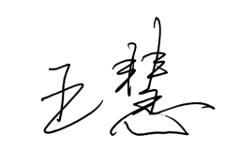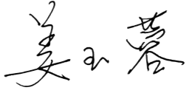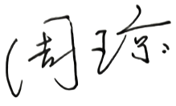

附件1：思源小学作息时间表
2025学年上海市青浦区思源小学作息时间表
时间 |  | 周一 | 周二 |  |  | 周三 | 周四 | 周五
上午 | 07:15 | 晨间护导 |  |  |  |  |  | 行政护导到岗
上午 | 07:30 |  |  |  |  |  |  | 教师护导到岗
上午 | 07:30—08:00 |  |  |  |  |  |  | 师生到校
上午 | 08:20—08:55 | 第一节
上午 | 08:55—09:30 | 大课间活动1（含升旗仪式/广播体操/体育活动）
上午 | 09:30—10:05 | 第二节
上午 | 10:05—10:15 | 课间
上午 | 10:15—10:20 | 眼保健操
上午 | 10:20—10:55 | 第三节
上午 | 10:55—11:05 | 课间
上午 | 11:05—11:40 | 第四节
中午 | 11:40—12:10 | 午餐、劳动
中午 | 12:10—12:40 | 午休
中午 | 12:40—12:55 | 午会
中午 | 12:40—12:55 | 行规教育 | 十分钟队会/  “EQ小故事 | 健康卫生教育/  其他主题教育 |  |  | 值周班命名 | 红领巾广播
中午 | 12:55—13:10 | 午间活动（含室内操）
下午 | 13:10—13:45 | 第五节
下午 | 13:45—13:55 | 课间
下午 | 13:55—14:00 | 眼保健操
下午 | 14:00—14:35 | 第六节
下午 | 14:35—14:45 | 课间 |  |  |  |  |  | 14:35—14:45  暮问广播
下午 | 14:45—15:20 | 一二年级：大课间活动2  （周三为体育活动） |  |  |  | 三四五年级：  第7节 |  | 14:35—14:45  暮问广播
下午 | 15:20—15:30 | 暮问广播 |  |  |  |  |  | 集中放学  14:45一二年级  14:50三四年级  14:55五年级
下午 | 15:20—15:30 |  |  |  |  |  |  | 14:45—15:30  看护（体育活动）
下午 | 15:30—16:05 | 第一时段课后服务
下午 | 15:30—16:05 | 一二年级：交朋友 |  |  | 三四五年级：大课间活动2  （四年级周三、周四为体育活动）
下午 | 16:05—16:20 | 集中放学：16:05一二年级/16:10三四年级/16:15五年级
下午 | 16:20—17:30 | 第二时段课后服务：交朋友、兴趣、社团
下午 | 17:15—17:30 | 集中放学  17:15一二年级/17:20三四年级/17:25五年级/17:30兴趣、社团
下午 | 18:00 | 延时服务结束/总护导静校
备注 | 一、二年级每周30课时，15:30起即纳入课后服务中  周五15:20—16:30教师研修（政治学习、单周年级组研修、双周教研组研修）
附件2：思源小学体育活动管理告知书
思源小学体育活动管理告知书
为进一步规范我校体育活动课的教学秩序，保障学生在活动中的安全，提高课程开展效率，现就体育活动课的组织、器材使用与管理等事宜，明确要求如下，请全体任课教师严格遵照执行：
一、课堂组织与流程
1、任课教师在上课铃响后，拿好每班体育活动器材箱，带领学生有序前往指定活动区域。（场地示意，如图所示）
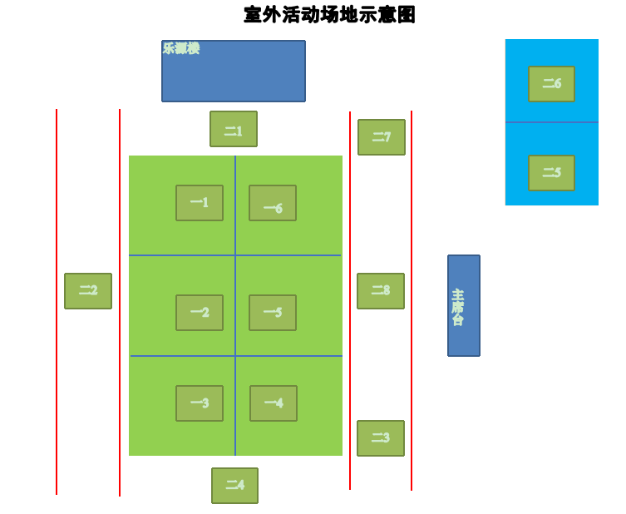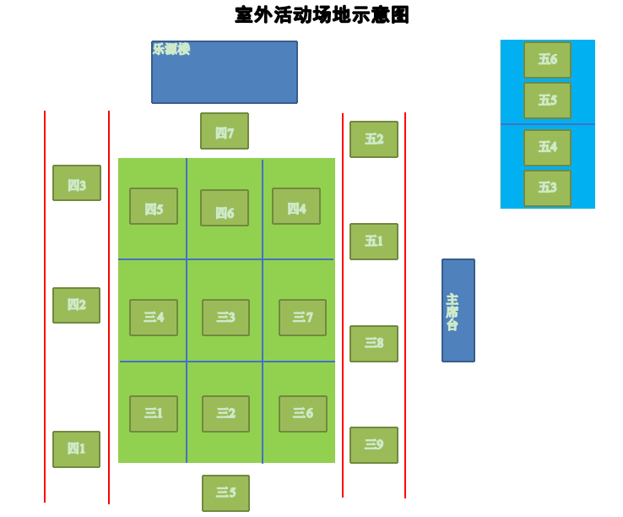
- 到达场地后，询问学生身体条件，如发现有请假条学生，安排其在边上休息。
- 组织学生3分钟左右热身活动，如：热身跑、热身操。
- 热身活动结束后，任课教师将学生按照体育课要求进行分组。
- 分组后按小组领取器材，进行活动。注：活动器材以小组为单位分发，不是每人一样。活动组织也是以小组为单位进行。
- 下课前5分钟，任课教师组织学生收取、清点器材，学生排队。
- 下课，回教室。
- 器材使用与管理
- 每班安排一位器材管理员，课后对所有器材按照牌子进行清点与整理，完成后搬回教室，做好下次课准备。
- 所有器材都需经任课教师允许分发后使用，课中不得由学生交换、私拿私放。发现学生故意损坏的器材，需要学生赔偿，教育学生养成爱护公物的好习惯。
- 学期末，体育组统一回收活动课器材箱，并对器材进行清点，除去正常损耗，其余均有班级自行负责。确保班级器材库存完整，不影响后续课程使用。
- 活动意外损伤简易处理流程
- 发现学生意外伤害后，及时联系巡视体育教师。
- 管理好剩余学生的同时，将受伤学生送至医务室。（由体育教师判断，特殊情况由医务室老师前往事发地点）
3、遵照医务室处置流程进行处理。如有特殊情况汇报总务处、校长室。
请全体任课教师高度重视上述要求，严格落实各项管理规定，共同营造安全、有序、高效的体育活动课环境。若在执行过程中遇到问题，可及时与体育组或总务处沟通。

上海市青浦区思源小学总务处、体育组
2025年9月
附件3：思源小大课间活动安排表
